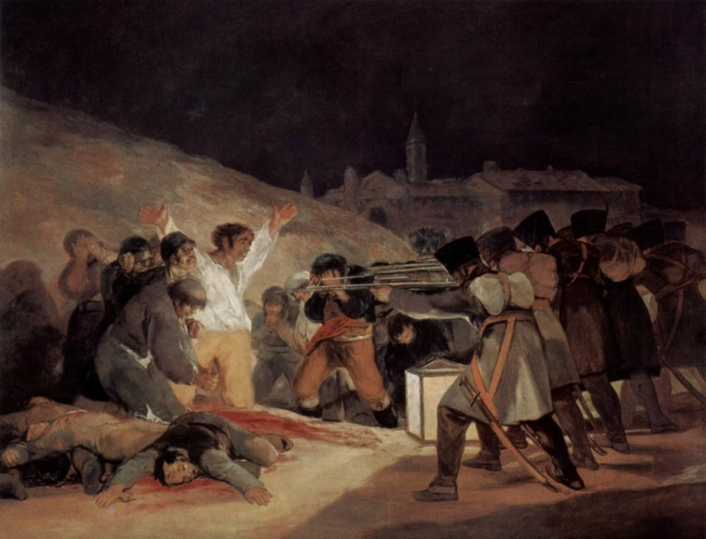

El Tres de Mayo, fue pintada por Goya. Este cuadro lo terminó Goya en el año de 1814. En el cuadro vemos como el pintor conmemora a la resistencia; aquellos hombres valientes que no querían que se estableciera un imperio francés en Madrid.

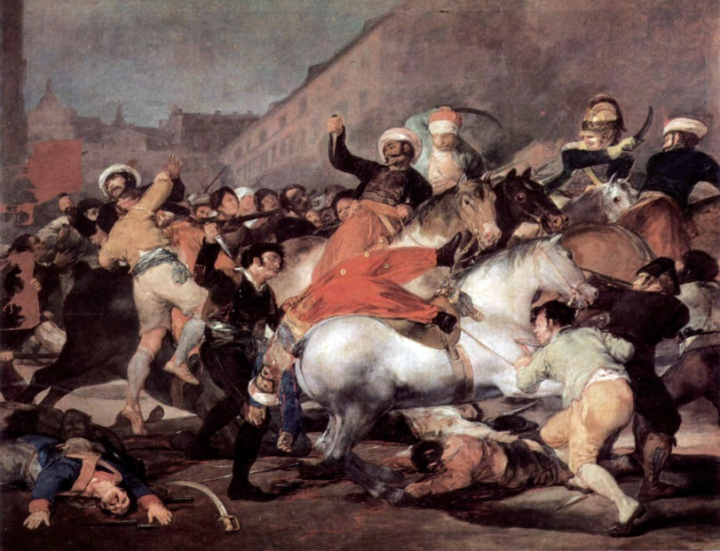

El Dos de Mayo es otra pintura también pintada en 1814. Esta pintura refleja una de las muchas rebeliones españolas en contra de la ocupación Francesa.